MEMORIA DE LA PRÁCTICA 2
José Ignacio Gómez García, Óscar Gómez Borzdynski

CABECERAS DISEÑO FINAL

AUTOR (autor_name)
ESCRIBE (autor_name, título)
LIBRO (título)
EDICIÓN (titulo, formato, numpag, editorial, pubdate, idioma, isbn, precio)
APLICADO (oferta_id, isbn)
OFERTA (oferta_id, descuento, inicio, fin)
INCLUYE (isbn, order, precio)
VENTAS (order, uid, fecha)
CCARD (exp, ccardno)
FIDUSER (user_id, scrname, fullname, joined, borrado, ccardno)

REVISIÓN DE DISEÑO

Respecto al diseño de la práctica 1 tuvimos que realizer algunos cambios. Entre ellos, eliminar la columna “apellido” de la entidad “autor”, introducir una columna “formato” en “edición” que será de tipo char varying y que contendrá el formato de la edición (de bolsillo, tapa dura, tapa blanda…). En la relación “incluye” tuvimos que introducir una nueva columna que hiciese referencia al precio, ya que era la forma más sencilla de aplicar ofertas y consultar precios para nuestro diseño. En “venta” eliminamos las columnas “precio” y “ccard_num”. En “fiduser” introdujimos las columnas “scrname”, “fullname”, “joined” y “borrado”.

Tras poblar las tablas con los comandos aportados en el .txt proporcionado pasaremos a probar las consultas:
Consulta 1:

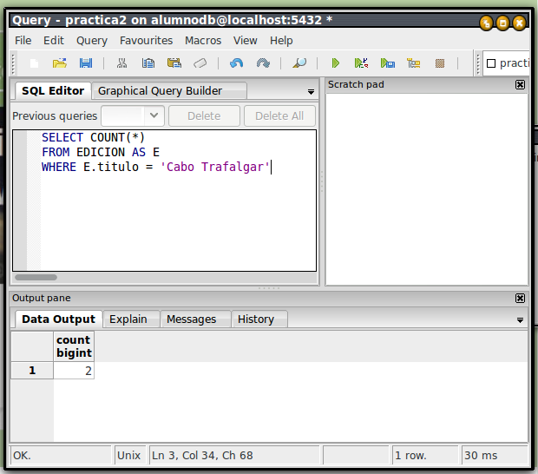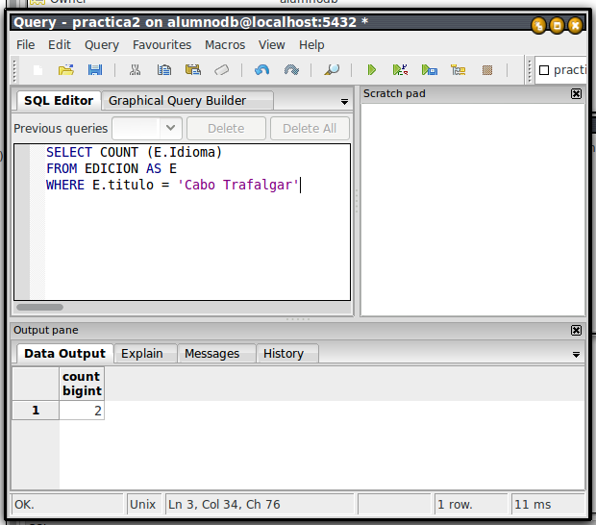

Consulta 2:

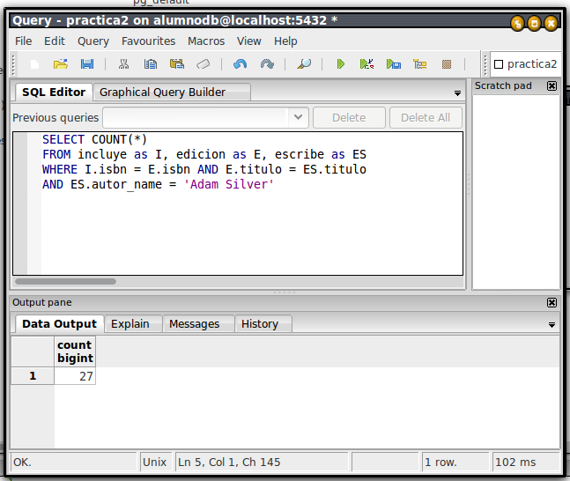

Consulta 3:

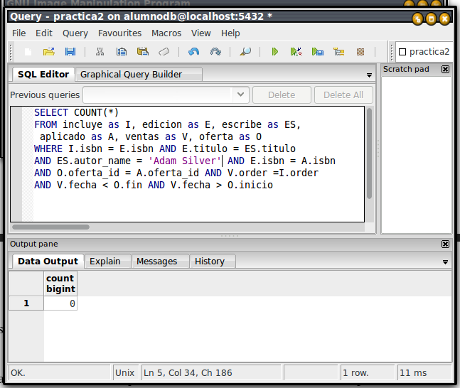

Consulta 4:

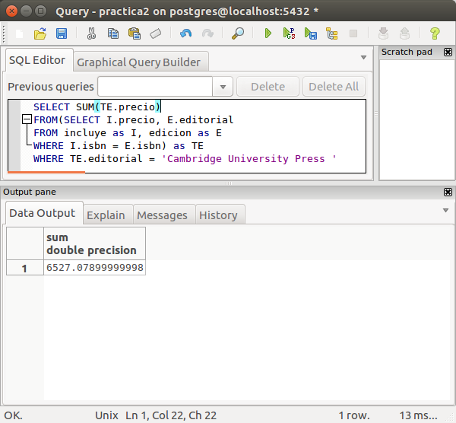

Consulta 5:

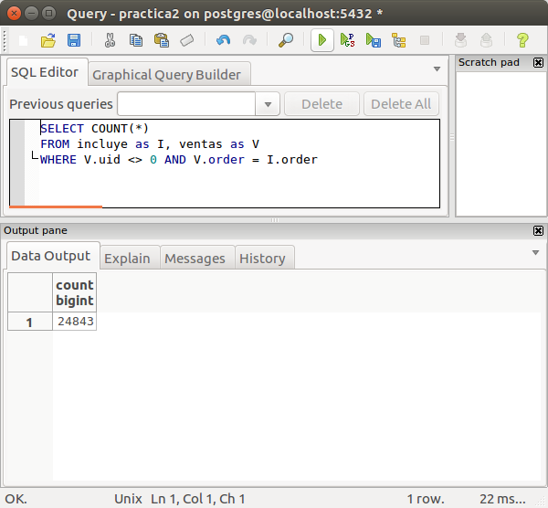

Consulta 6:

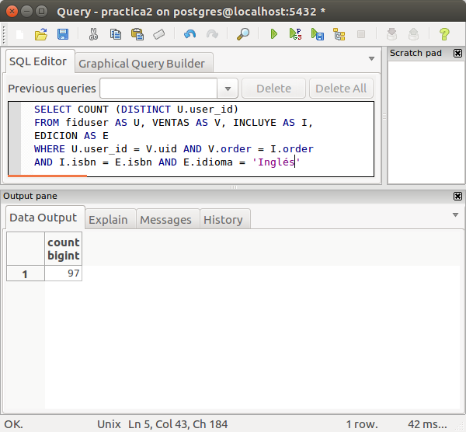

Consulta 7:

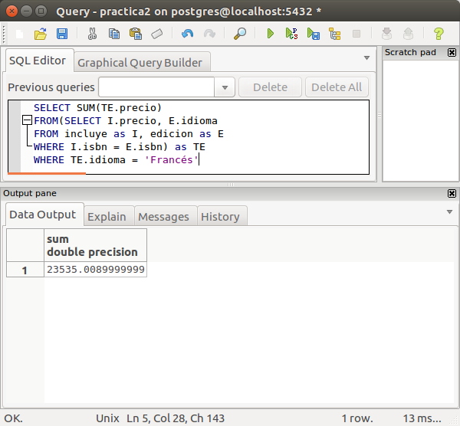

Consulta 8:

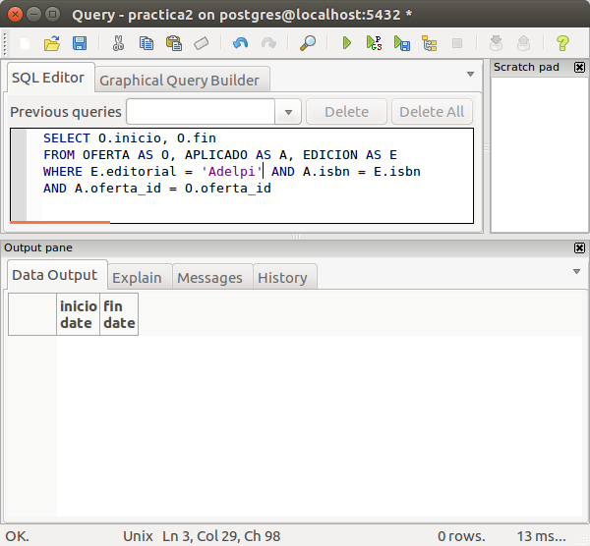

Consulta 9:

